Буква «О»
ХАРАКТЕРИСТИКА ЗВУКА:

ЗВУК «О» - поется, тянется, преграды во рту нет, гласный, обозначается красным квадратиком.
РАЗВИТИЕ ФОНЕМАТИЧЕСКОГО СЛУХА:
А) Назови слова со звуком «О». Укажи место звука в слове:
Оля – звук «О» в начале слова, и т.д.
Б) Назови гласные звуки:
Кок, мак, пол, волк, сад, шов, сом, кран, ком, дуб, рот, зуб, лоб, рак, гол, сук, шар, жук, бока, моток, кубок.
В) Послушай стихотворение. Назови слова со звуком «О»:
Отдых.
Один Олень в осенний день С тележкой проходил,
Отлично отдыхал: Он тоже отдыхать любил,
У озера в осиннике Но очень занят был.
Резвился и скакал. Сказал он, глядя на Оленя:
А мимо Ослик проходил – «Что ж, подожду до воскресенья».
Г) Словечко за тобой (слова на «О»):
По небу плывут пышные, белые … (облака).
Наступила поздняя, холодная … (осень).
У дедушки живет упрямый … (ослик).
Мне мама купила красный … (обруч).
- ЗАРИСУЙ СХЕМЫ СЛОВ:
КОМ ДОМА ОСЫ

- КАКИЕ СЛОВА ПОДХОДЯТ К СХЕМЕ:
- О – (рот, кот, нос, пол, дол, гол, …

5. Допиши букву О. Зачеркни букву,
отличающуюся от остальных.
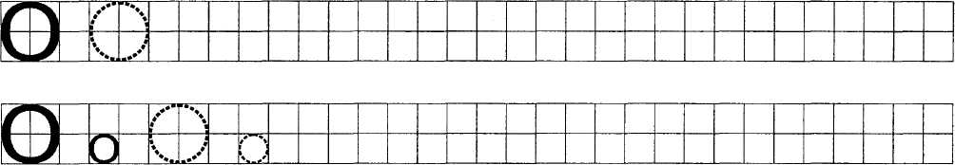
Напиши по образцу.
Печатать под диктовку:
Ом, ок, оп, мо, ко, по, то. Ока, кот, ток, ком.
6. Соедини с буквой О только те предметы, названия которых начинаются со звука О.

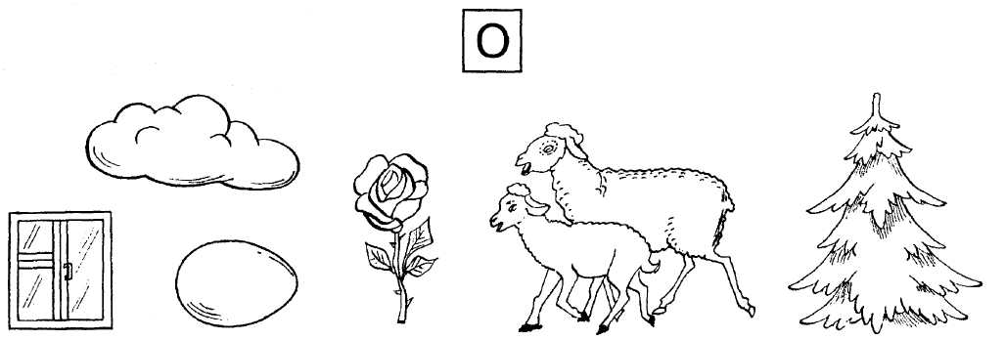

ТЕМА Одежда. Обувь. Головные уборы.
Родителям рекомендуется:
- объяснить ребенку, почему человек меняет одежду в зависимости от времени года. При этом следует внимательно рассмотреть, ощупать одежду, обувь и головные уборы, чтобы определить их качества и назначение;
- во время прогулки будет полезно обратить внимание ребенка на то, как одеты люди осенью;
- внимательно рассмотреть верхнюю одежду и назвать ее детали (воротник, карман, пуговицы, рукава...).
- в качестве экскурсии посетить магазины, где продают одежду, обувь и
головные уборы.
«Чья, чей, чьи, чье?» (употребление притяжательных местоимений).
Это чья шапка? - Моя, мамина, папина. Это чьи перчатки? -Мои, мамины, папины. Это чей шарф? - Мой,... Это чье пальто? - Мое.. .
Подобрать как можно больше предметов к словам:
моя - (шапка) ____________________________________________________________;
мой - (шарф)___________________________________________________________;
мои - (сапоги) __________________________________________________________;
моё - (пальто)___________________________________________________________.
«Один - много» (употребление множественного числа существительных): шарф -шарфы; шапка --...; перчатка - ...; носок —....
«Большой - маленький»(словообразование с помощью уменьшительно-ласкательных суффиксов): шапка - шапочка; сапоги -...; пальто - ...; куртка -...; кепка-....
Игра с натуральными предметами «Подбери признак к своей одежде».
Куртка (какая?) - красная, теплая,________________________________________
Сапоги (какие?) - коричневые, осенние,_________________________________
Шарф (какой?) -__________________________________________________________
Пальто (какое?) -___________________________________________________________
Заполните таблицу, отвечая на вопросы (какой, какая, какое?):
 | пиджак | платье | кофта
ситец
шелк
кожа
лен
бархат
драп
сукно
мех
Подбери предметы к признакам:
Кожаный (-ая, -ое, -ые)_________________________________________________
Вязаный (-ая, -ое, -ые)_________________________________________________
Бархатный (-ая, -ое, -ые)_______________________________________________
Шерстяной (-ая, -ое, -ые)_______________________________________________
Ситцевый (-ая, -ое, -ые)________________________________________________
Джинсовый (-ая, -ое, -ые)______________________________________________
Вспомни, кто для нас делает одежду (назвать профессии людей):
Ткет ткань _____________________________________
Шьет одежду___________________________________
Кроит одежду__________________________________
Вышивает______________________________________
Чинит обувь____________________________________
Прядет пряжу___________________________________
Вяжет одежду___________________________________

Прочитайте и обсудите сказку братьев Гримм «Храбрый портняжка».

